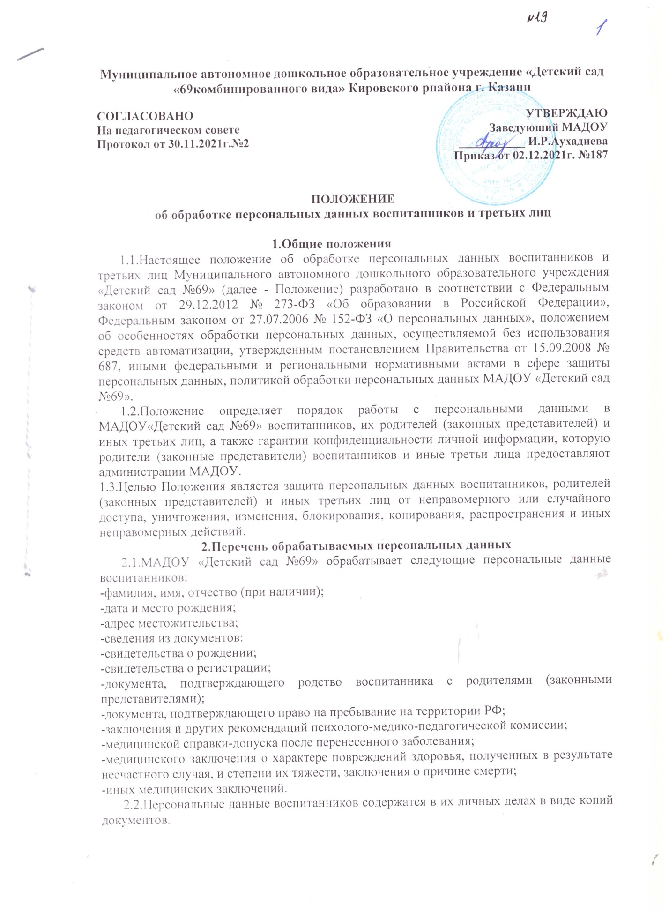

2.3.МАДОУ «Детский сад №69» обрабатывает следующие персональные данные родителей (законных представителей) воспитанников:
-фамилия, имя, отчество (при наличии);
-адрес местожительства;
-контактные телефоны;
-сведения из документов:
-паспорта или другого документа, удостоверяющего личность;
-документов для предоставления льгот (удостоверение многодетной семьи, документ о признании инвалидом).
2.4.Персональные данные родителей (законных представителей) содержатся в личных делах воспитанников в виде копий документов.
2.5.МАДОУ «Детский сад №69» обрабатывает следующие персональные данные физических лиц по договорам, физических лиц, указанных в заявлениях (согласиях, доверенностях и т. п.) родителей (законных представителей) воспитанников:
- фамилия, имя, отчество (при наличии);
- адрес местожительства;
- контактные телефоны;
- сведения из документов:
-паспорта или другого документа, удостоверяющего личность;
-диплома или иного документа об образовании;
-трудовой книжки.
2.6.Персональные данные третьих лиц содержатся в документах, которые представили физические лица, заключившие с МАДОУ «Детский сад №69» договор, и которые подписали (выдали) родители (законные представители).

3.Сбор, обработка и хранение персональных данных
3.1.Сбор персональных данных воспитанников, родителей (законных представителей) осуществляет ответственное лицо, назначенное приказом руководителя МАДОУ «Детский сад №69» на время приема документов для зачисления.
3.2.Сбор данных физических лиц по договорам осуществляет ответственное лицо, назначенное приказом руководителя МАДОУ при оформлении договоров.
3.3.Сбор данных третьих лиц, указанных в заявлениях (согласиях, доверенностях и т. п.) родителей (законных представителей) воспитанников, осуществляет ответственное лицо при оформлении или приеме документов.
3.4.Ответственное лицо вправе принять персональные данные воспитанников, родителей (законных представителей) воспитанников только у родителей (законных представителей) лично.
3.5.МАДОУ «Детский сад №69» вправе делать запрос в медицинскую организацию и обрабатывать персональные данные воспитанников при расследовании несчастного случая, если это требуется для работы комиссии. Результаты расследования вместе с медицинскими заключениями хранятся в отдельных папках в специальном шкафу, доступ к которому имеют только члены комиссии.
3.6.Обработка персональных данных воспитанников ведется исключительно в целях реализации их прав на получение образования в рамках осваиваемых образовательных программ и с согласия на обработку персональных данных.
3.7.Обработка персональных данных родителей (законных представителей) воспитанников ведется исключительно в целях реализации прав родителей (законных представителей) при реализации прав воспитанников на получение образования в рамках осваиваемых образовательных программ и с согласия на обработку персональных данных.
3.8.Обработка персональных данных физических лиц по договорам ведется исключительно в целях исполнения договора, стороной которого, выгодоприобретателем или поручителем по которому является такое физическое лицо, а также для заключения договора по инициативе физического лица или договора, по которому физическое лицо будет выгодоприобретателем или поручителем. Получение согласия в данном случае не требуется.
Обработка персональных данных третьих лиц, указанных в заявлениях (согласиях, доверенностях и т. п.) родителей (законных представителей) воспитанников, ведется исключительно в целях реализации прав родителей (законных представителей) при реализации прав воспитанников на получение образования и с согласия третьих лиц на обработку.
3.9.Личные дела воспитанников хранятся в кабинете заведующего МАДОУ «Детский сад №69» в бумажном виде в папках в специальном шкафу, который обеспечивает защиту от несанкционированного доступа. В личных делах воспитанников хранятся персональные данные воспитанников и их родителей (законных представителей).
3.10.Медицинские карты воспитанников хранятся в медицинском кабинете. Ключи от кабинета находятся у медицинской сестры.
3.11.Договоры, содержащие персональные данные третьих лиц, хранятся в бухгалтерии МАДОУ «Детский сад №69» в бумажном виде в папках в специальном шкафу, который обеспечивает защиту от несанкционированного доступа.
3.12.Заявления (согласия, доверенности и т. п.) родителей (законных представителей) воспитанников, содержащие персональные данные третьих лиц, хранятся в кабинете заведующего МАДОУ «Детский сад №69» в бумажном виде в папках в специальном шкафу, который обеспечивает защиту от несанкционированного доступа.
3.13.Личные дела, журналы и иные документы, содержащие персональные данные, подлежат хранению и уничтожению в сроки и в порядке, предусмотренные номенклатурой дел и архивным законодательством РФ.

4.Доступ к персональным данным
4.1.Доступ к персональным данным воспитанника, родителей (законных представителей) имеют:
- заведующий - в полном объеме;
- старший воспитатель - в полном объеме;
- делопроизводитель или ответственное лицо - в полном объеме;
- бухгалтер - в полном объеме;
- воспитатели - в объеме данных, которые необходимы для выполнения функций воспитателя: фамилия, имя, отчество (при наличии) воспитанника; фамилия, имя, отчество (при наличии) родителей воспитанника, адрес местожительства, контактные телефоны, рекомендации психолого-медико-педагогической комиссии; фамилия, имя, отчество (при наличии) и контактные телефоны третьих лиц, которым родители (законные представители) передали часть своих полномочий;
- педагог-психолог - в объеме данных, которые нужны для диагностической, психокоррекционной, реабилитационной работы с воспитанником, оказания консультативной помощи воспитаннику, его родителям (законным представителям) и педагогическим работникам МАДОУ «Детский сад №69»;
- медицинская сестра - в объеме, необходимом для медицинского обслуживания воспитанника.
4.2.Доступ к персональным данным третьих лиц по договорам имеют:
- заведующий - в полном объеме;
- делопроизводитель или ответственное лицо - в полном объеме;
- бухгалтер - в полном объеме.
4.3.Доступ к персональным данным третьих лиц, на которых оформлены заявления (согласия, доверенности и т. п.) и которые зафиксированы в журнале учета посетителей, имеют:
- заведующий - в полном объеме;
- делопроизводитель - в полном объеме;
- лица, ответственные за ведение журнала, - в объеме данных, которые необходимы для обеспечения безопасности МАДОУ Детский сад № 1: фамилия, имя, отчество (при наличии)
посетителя, данные документа, удостоверяющего личность.
4.4.Перечень лиц, допущенных к обработке персональных данных, утверждается приказом заведующего МАДОУ «Детский сад №69».

5.Передача персональных данных
5.1.Работники МАДОУ «Детский сад №69», имеющие доступ к персональным данным воспитанников, родителей (законных представителей) воспитанников и третьих лиц, при передаче этих данных должны соблюдать следующие требования:
5.2.Не передавать персональные данные без письменного согласия субъекта персональных данных, за исключением случаев, когда это необходимо в целях предупреждения угрозы жизни и здоровью воспитанников, если получить такое согласие невозможно, для статистических или исследовательских целей (при обезличивании), а также в других случаях, напрямую предусмотренных федеральными законами.
5.3.Предупреждать лиц, которым переданы персональные данные воспитанников, родителей (законных представителей) воспитанников, третьих лиц, о том, что эти данные могут быть использованы лишь в целях, для которых они сообщены субъектами персональных данных.

6.Меры обеспечения безопасности персональных данных
6.1.К основным мерам обеспечения безопасности персональных данных в МАДОУ «Детский сад №69» относятся:
6.2.Назначение ответственного за организацию обработки персональных данных. В обязанности ответственного входит организация обработки персональных данных, обучение и инструктаж работников, внутренний контроль за соблюдением требований законодательства к защите персональных данных.
6.3.Издание политики обработки персональных данных и локальных актов по вопросам обработки персональных данных.
6.4.Ознакомление работников, осуществляющих обработку персональных данных, с положениями законодательства о персональных данных, в том числе с требованиями к защите персональных данных, политикой обработки персональных данных и локальными актами МАДОУ «Детский сад №69» по вопросам обработки персональных данных.
6.5.Регистрация и учет всех действий, совершаемых с персональными данными в информационных системах, контроль за принимаемыми мерами по обеспечению безопасности персональных данных и уровня защищенности информационных систем.
6.6.Учет машинных носителей персональных данных.
6.7.Оценка вреда, который может быть причинен субъектам персональных данных в случае нарушения законодательства о персональных данных, оценка соотношения указанного вреда и принимаемых мер.
6.8.Внутренний контроль и (или) аудит соответствия обработки персональных данных требованиям законодательства.
6.9.Публикация политики обработки персональных данных и локальных актов по вопросам обработки персональных данных на официальном сайте МАДОУ «Детский сад №69».

7.Ответственность
7.1.Лица, виновные в нарушении норм, регулирующих обработку и защиту персональных данных воспитанников, их родителей (законных представителей) и иных третьих лиц, привлекаются к дисциплинарной и материальной ответственности, а в случаях, установленных законодательством РФ, - к гражданско-правовой, административной и уголовной ответственности в порядке, установленном федеральными законами.
7.2.Моральный вред, причиненный воспитанникам, их родителям (законным представителям) и иным третьим лицам вследствие нарушения их прав, правил обработки персональных данных, а также несоблюдения требований к защите персональных данных, подлежит возмещению в порядке и на условиях, предусмотренных законодательством РФ.

